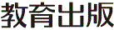
みんなで考えて調べる小学理科ワークシート３年
10 電気の通り道 じっけん１ | ３年 組 名前（ ）
【見つけよう】  豆電球とかん電池を使って，明かりをつけましょう。  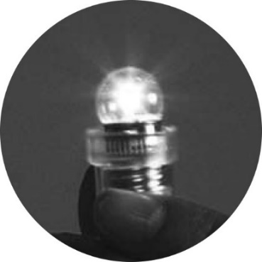  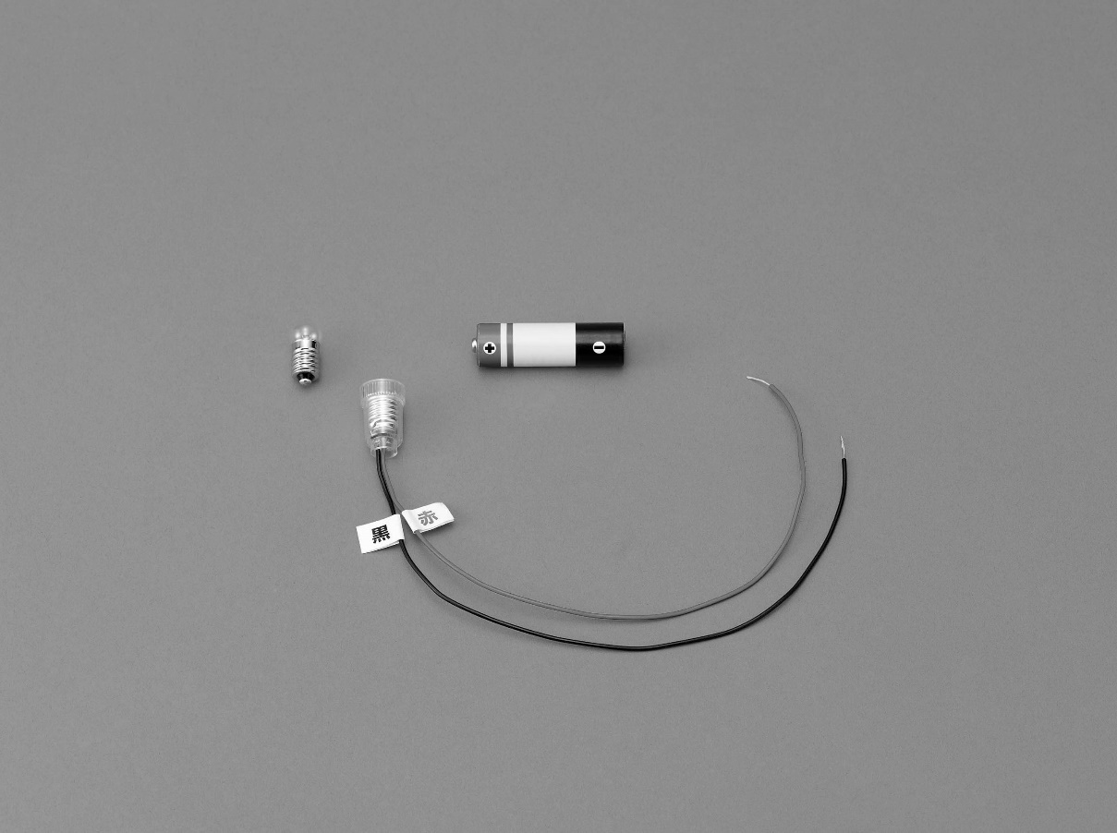  ソケットに  ねじこむ。  かん電池  －きょく  ＋きょく  豆電球  ソケット  どう線  明かりがついた豆電球  明かりがついたときとつかなかったときをくらべて，気づいたことや  くらべよう  ぎもんに思ったことを書きましょう。 | 【じっけん１】  豆電球とかん電池をつないで，どのようなつなぎ方のときに明かりがつくかを  調べよう。
【けっかを書こう】
自分の考えをかいたカードと同じつなぎ方で，豆電球とかん電池をつないで，
カードの「ついた」「つかなかった」にしるしをつけましょう。
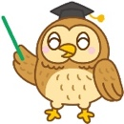
【けっかから考えられることを書こう】
明かりがついたつなぎ方とつかなかった
つなぎ方にカードを分けてみよう。

 | 明かりがついたつなぎ方  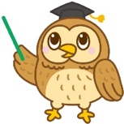  明かりがついたつなぎ方に  きょうつうするところは  何かな？ | 明かりがつかなかったつなぎ方  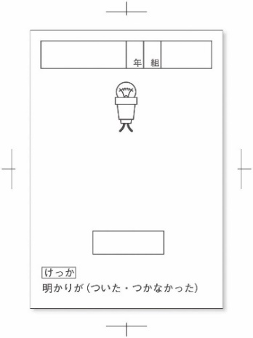
【はてな？】
問題
【予想を書こう】 明かりがつくつなぎ方を予想し，自分の考えをカードに
かきましょう。

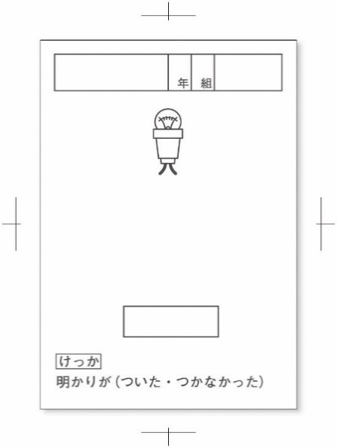
かん電池の＋きょく，－きょくをかいてから，
どう線をどこにつなぐかかいてみよう。
けっか
明かりが（ついた・つかなかった）

けっか

明かりが（ついた・つかなかった）

明かりが（ついた・つかなかった）

けっか
【けっかからわかった問題の答えを書こう】
けつろん

令和２年度版「みらいをひらく小学理科３」準拠 新しく勉強した言葉には下線を引いておきましょう。

みんなで考えて調べる小学理科ワークシート３年
10 電気の通り道 じっけん１ ３年 組 名前（ ） 月 日
【じっけん１】
豆電球とかん電池をつないで，どのようなつなぎ方のときに明かりがつくかを
調べよう。
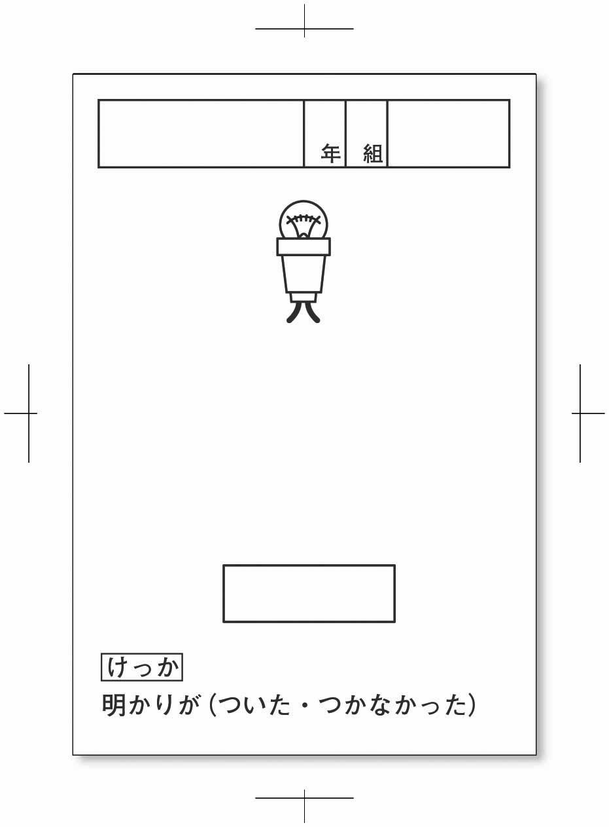
明かりが（ついた・つかなかった）
けっか

令和２年度版「みらいをひらく小学理科３」準拠 新しく勉強した言葉には下線を引いておきましょう。

